随州市宏林应急救援队
暨孝感市4.7级地震闻警出动

北京时间2019年12月26日18时36分，湖北省孝感市应城市附近发生4.7级左右地震。18时58分，宏林应急救援队队长余旭接到省应急管理厅救援中心电话，命令我救援队整装随时待命。我救援队立即作出反应，通知全体作战队员火速归队。
19时20分，全体队员归队。余旭队长召集各小队队长会议室简单讲述灾害情况及救援中注意事项。
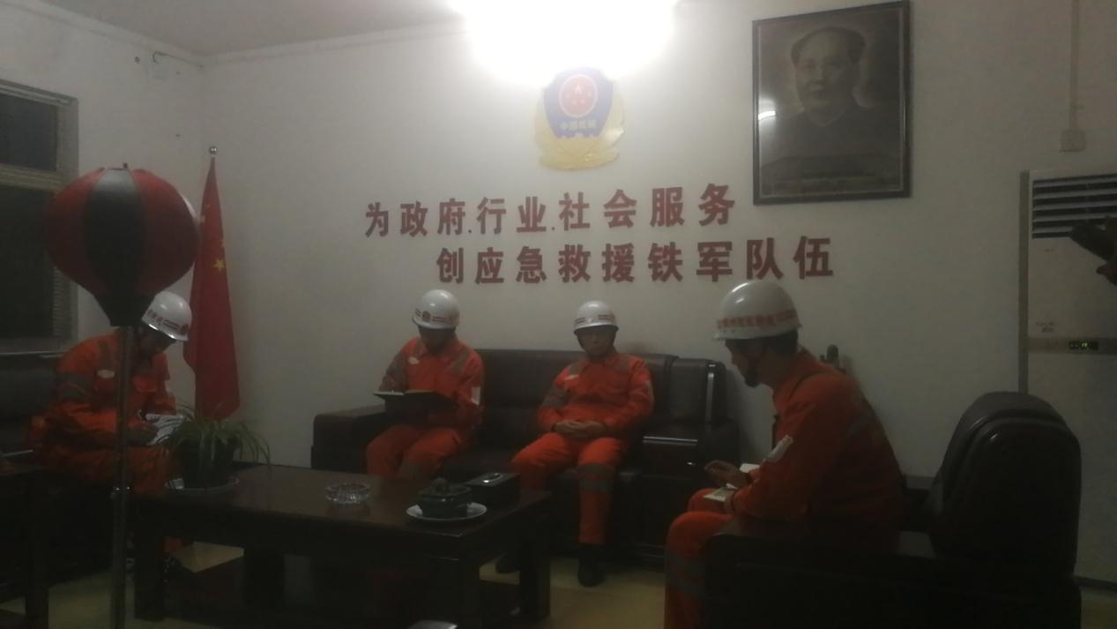
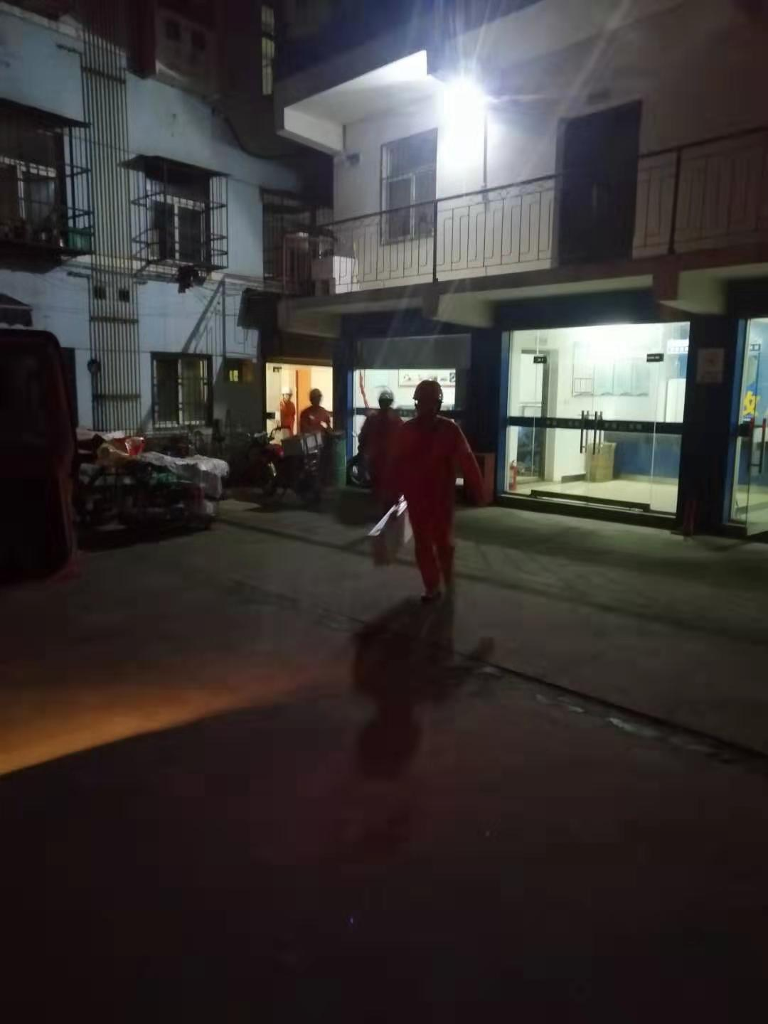
19时30分，全体队员集合完毕，清点装备，整装集合待命。
此次我救援队携带了视屏探测仪两套，移动链锯两台，液压起重器一套，液压剪一套，铁锹，铁镐数把，医疗箱一个，救护担架两幅。另外，调集大型装备：装载机，挖掘机，吊车数台，随时准备出发。

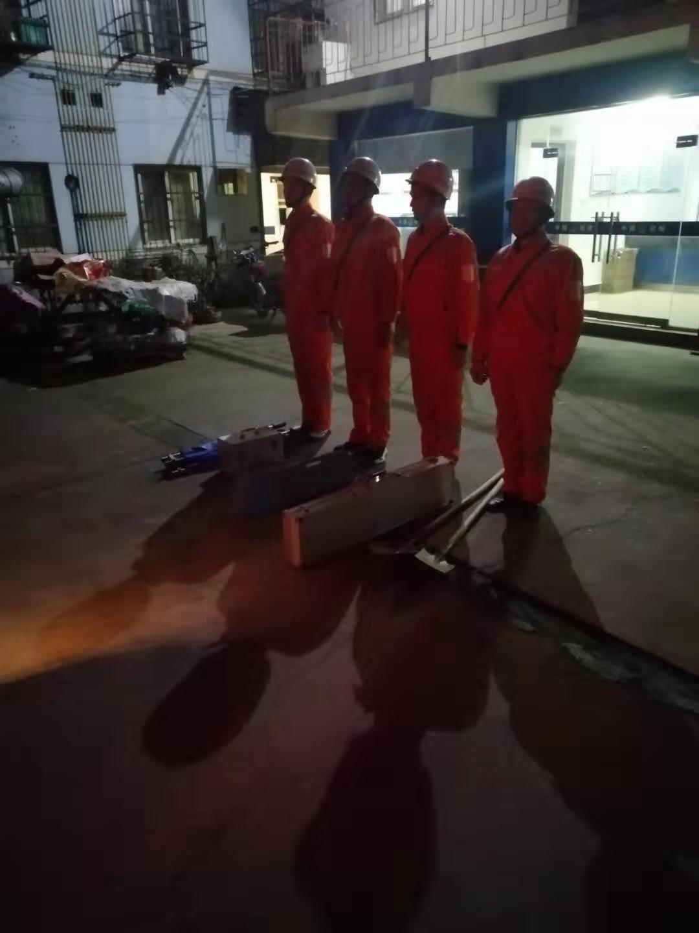
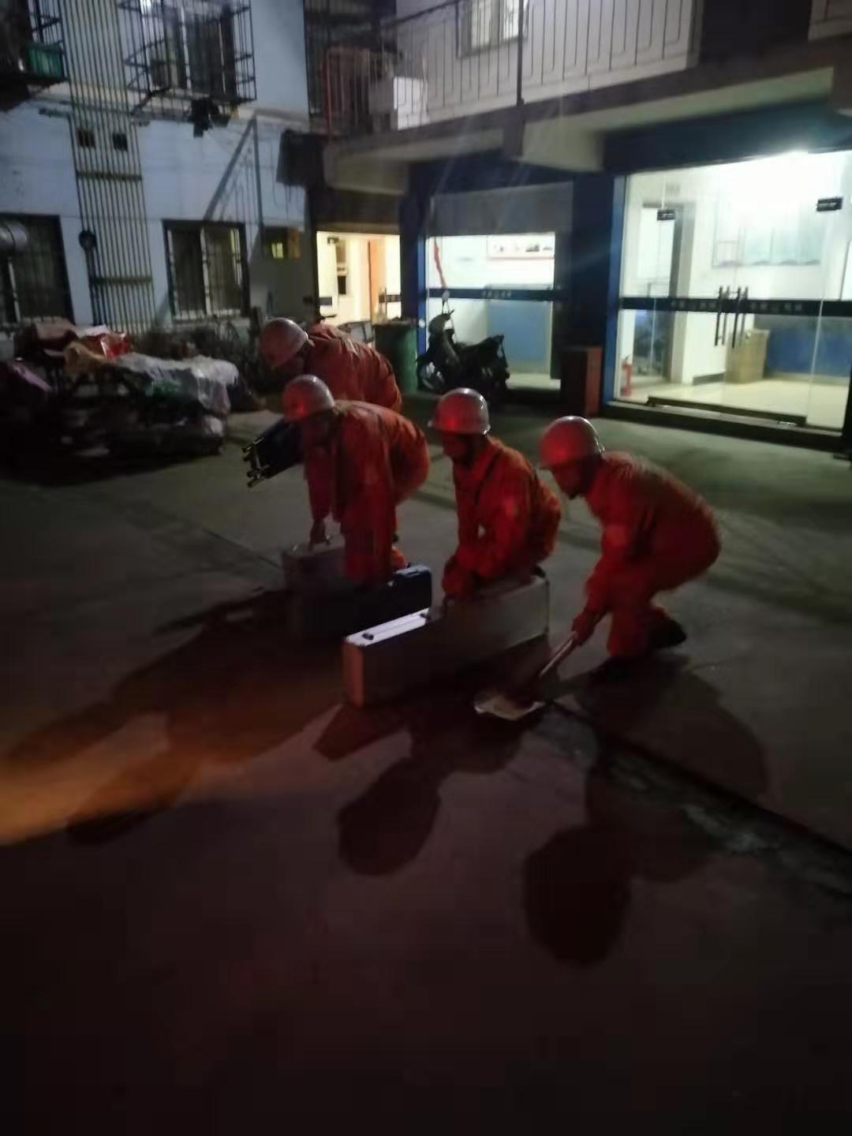
随州市宏林应急救援队是一支社会力量救援队，平凡的人，担负着不平凡的使命，我们时刻准备着！

